Tabla de contenido

1. OBJETIVO GENERAL 2
2. ALCANCE 2
3. DEFINICIONES 2
4. GENERALIDADES 3
4.1 Fase 1: Definición del alcance y conformación del grupo desarrollador 3
4.2 Fase 2: Búsqueda y tamización de las GPC 4
4.3 Etapa 2.1 Adopción de GPC del MSPS 4
4.4 Etapa 2.2 Adopción de una GPC por fuera del repositorio de GPC del MSPS 5
4.5 Etapa 3: Evaluación de la calidad de las GPC 6
4.6 Etapa 4: Selección de la GPC a adoptar 7
5. IMPLEMENTACIÓN DE GPC 8
5.1 Creación del plan institucional de implementación: 8
5.2 ejecución de actividades de implementación: 8
5.3 Evaluación De Adherencia A La GPC 8

- OBJETIVO GENERAL
Definir el procedimiento para la elaboración de guías de práctica clínica para la atención de las patologías o condiciones que se atienden con mayor frecuencia en la IPS Endocrinology & Health.
- ALCANCE
El documento aplica al profesional que tiene a cargo la elaboración de la documentación de guías de las patologías que se atienden con mayor frecuencia en la IPS Endocrinology & Health. Su marco de acción se establece durante el proceso de atención al paciente que consulta en la IPS. Inicia desde la identificación de la necesidad de elaboración de una guía hasta su revisión, aprobación y socialización.
- DEFINICIONES

ADAPTACIÓN: Proceso sistemático de considerar el uso o modificación de una guía producida en un escenario organizacional y cultural para aplicarlo en un contexto diferente; este proceso permite aprovechar documentos ya desarrollados y de esta manera evitar la duplicación de tareas y esfuerzos.

AGREE II GRS: Metodología empleada para evaluar la calidad de una Guía de Práctica Clínica (GPC) para profesionales independientes.

ALCANCE: Referencia el nivel de complejidad en el que es aplicable la guía.

ALGORITMO DE MANEJO: Conjunto de procedimientos lógicos, secuenciales, simples y definidos que conducen a resolver el problema de salud.

APLICABILIDAD: Hace referencia a las posibles implicaciones de la aplicación de la guía en aspectos organizativos, de comportamiento y de costos.

CALIDAD DE LAS GUÍAS DE PRÁCTICA CLÍNICA: Confianza en que los errores potenciales de la guía han sido señalados de forma adecuada y en que las recomendaciones son válidas tanto interna como externamente, y se pueden llevar a la práctica.

CONFLICTO DE INTERESES: Circunstancias en las que el juicio profesional sobre un interés primario, como la seguridad de los pacientes o la validez de la investigación, puede estar afectado por otro interés secundario, sea un beneficio financiero, de prestigio, promoción personal o profesional.

EQUIPO DE ATENCIÓN MÉDICA: Profesionales de medicina general, médicos especialistas y profesionales de la salud no médicos.

EVIDENCIA CIENTÍFICA: Estrategia utilizada para la búsqueda de la evidencia incluyendo: las fuentes consultadas, y el rango de fechas cubierto (por EJ: Medline, Embase, Cochrane library, DARE), búsqueda de revistas, revisión de memorias de congresos médicos entre otras.

GUÍA DE PRÁCTICA CLÍNICA (GPC): Una Guía de Práctica Clínica se define como las recomendaciones desarrolladas sistemáticamente con el fin de asistir a los profesionales de la salud y a los pacientes en la toma de decisiones respecto al cuidado de la salud más apropiado en circunstancias clínicas específicas. Su elaboración se basa en la combinación de la mejor evidencia disponible con aspectos de la experiencia clínica y las preferencias de los pacientes.

PROTOCOLO DE ATENCIÓN MÉDICA: Documento que describe en resumen el conjunto de procedimientos técnicos médicos necesarios para la atención de una situación específica de salud. Pueden formar parte de las Guías de Atención Clínica (GPC) y se usan especialmente en áreas críticas donde se requiere un apego total a los mismos, tal como en urgencias (reanimación) o bien cuando existe regulación legal.

RECOMENDACIONES: Son las afirmaciones explícitas que orientan a los profesionales y a los pacientes en la toma de decisiones informadas sobre la atención en salud más apropiada, seleccionando las opciones preventivas, diagnósticas y/o terapéuticas más adecuadas en el abordaje de un problema de salud o una condición clínica específica.

TESAURO: Lista de palabras o términos empleados para representar conceptos, con miras a efectuar una normalización terminológica que permita que los especialistas de un determinado campo del saber mejoren el acceso a la información y la comunicación entre usuarios y las unidades que brindan información.
- GENERALIDADES

El proceso para la elaboración y evaluación de guías o protocolos tiene un enfoque preventivo que busca la ejecución de la atención con calidad y con racionalidad en la utilización del recurso, que busca además impactar el riesgo de eventos adversos fundamentado en la promoción de la práctica de la medicina basada en la evidencia, garantizando el gerenciamiento del riesgo de la población.

De acuerdo a lo anterior se define el siguiente proceso para la adopción de Guías de Práctica Clínica:
4.1 Fase 1: Definición del alcance y conformación del grupo desarrollador
- Conformar un grupo que se encargue de desarrollar el proceso de adopción según las fases determinadas en el presente documento, este equipo debe ser multidisciplinario. Para el caso de Endocrinology & Health deberá estar integrado por el médico y un auxiliar de enfermería.
- para el desarrollo del proceso de adopción el prestador deberá determinar para la condición de salud para la cual se adoptará la GPC, el alcance de la misma, y para esto se hace necesario tener en cuenta los siguientes elementos: Condiciones del servicio de salud prestado, Características de la condición de salud, Características de la población objeto de la GPC y Etapa de la atención dentro del ciclo de atención.

4.2 Fase 2: Búsqueda y tamización de las GPC
- El grupo conformado empieza la búsqueda de las GPC en primer lugar se debe verificar la existencia de GPC en el repositorio institucional de GPC del MSPS (Ministerio de Salud y Protección Social)
- Si el MSPS cuenta con la GPC que se requiere, continuar con la fase 2.1; en caso de que el MSPS no cuente con GPC necesaria, continuar con la etapa 2.2. Estas etapas se describen a continuación:
4.3 Etapa 2.1 Adopción de GPC del MSPS
- Cuando existe GPC en el portal del Ministerio de Salud y Protección Social, el grupo desarrollador debe revisar que esta GPC se encuentre acorde con las características de los servicios del prestador, es decir, que abarque los servicios habilitados, la complejidad, la modalidad y el tipo de servicio
- En caso que la GPC encontrada en el repositorio institucional, sea la adecuada y atendiendo lo descrito en la Resolución 2003 de 2014, donde indica que las primeras a adoptar serán las guías del Ministerio de Salud y Protección Social, la GPC será adoptada. En caso contrario, se procederá con la etapa 2.2, es decir con la búsqueda de una GPC de un sitio nacional o internacional diferente.
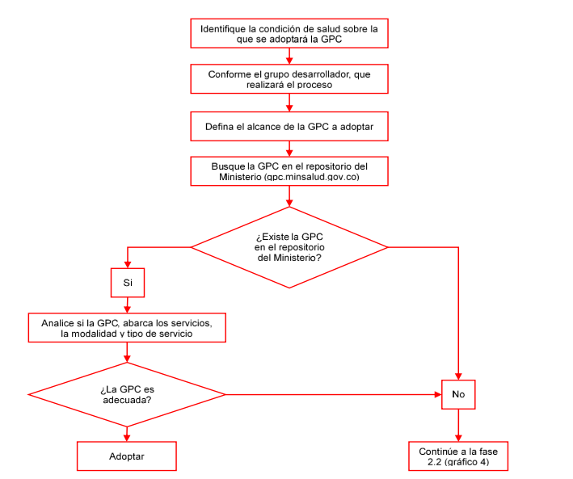

  - Etapa 2.2 Adopción de una GPC por fuera del repositorio de GPC del MSPS
- Búsqueda sistemática de Guías de Práctica Clínica Basadas en Evidencia:
Para el desarrollo de la búsqueda se debe tener en cuenta información indexada en diversas bases de datos y en sitios no indexados como los portales de las sociedades científicas, las condiciones de la búsqueda deben incluir del prestador del idioma, esto atendiendo que la mayoría de las guías son producidas en idiomas diferentes al español.
Para ello se recomienda realizar las búsquedas en los siguientes tipos de fuentes:
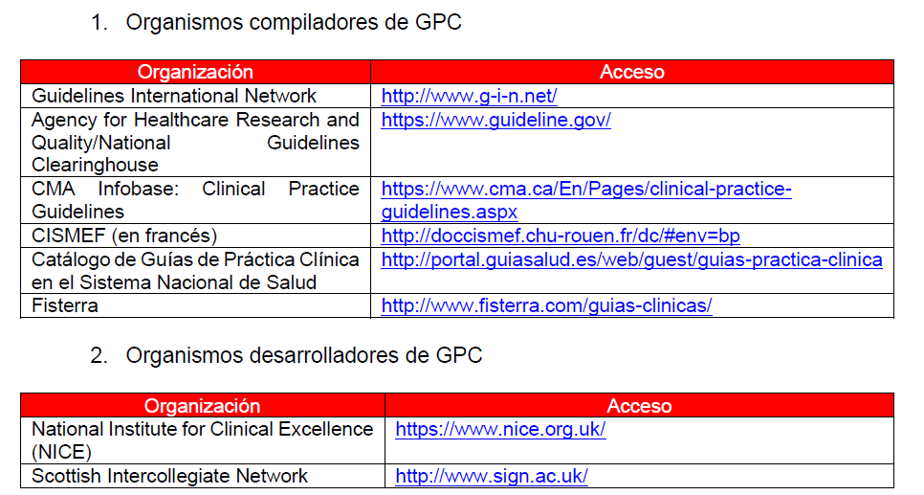
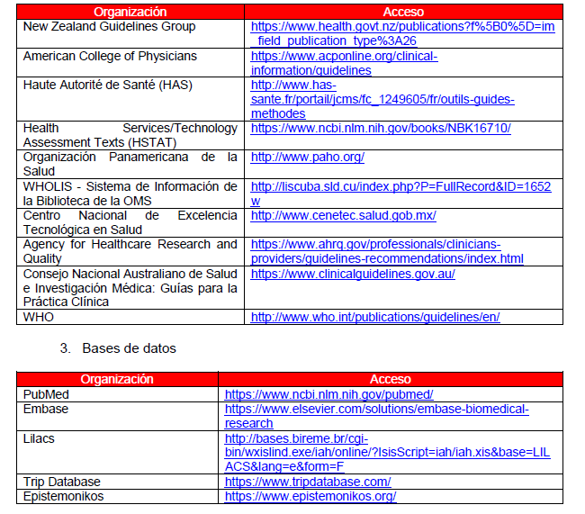
- Tamización primaria:
Dado el alto volumen de documentos que puede arrojar la búsqueda, se propone realizar una primera tamización a través de la lectura del título y resumen de las referencias obtenidas en la búsqueda, ésta tamización deberá responder a las siguientes preguntas:
- ¿Se aborda el tema o tópico que se prioriza para la GPC?
- ¿En el título o resumen se menciona que es una guía de práctica clínica?
Si se responde a las dos preguntas de manera afirmativa, las referencias serán seleccionadas para continuar el proceso de selección. En el caso en el cual exista duda ante cualquiera de las dos preguntas, se recomienda, incluir la referencia y evaluarla en la siguiente etapa.
- Tamización secundaria:
Las GPC o documentos identificados en la tamización primaria, pueden no ser adecuados para su uso en los pasos posteriores en el desarrollo de una GPC; por lo anterior se sugiere realizar una segunda tamización con mayor profundidad
Dado lo anterior se propone aplicar una lista de chequeo a los documentos previamente identificados en la tamización primaria. La herramienta que se propone es modificación a la herramienta 7 propuesta en la GM (5), que se presenta en la Tabla:
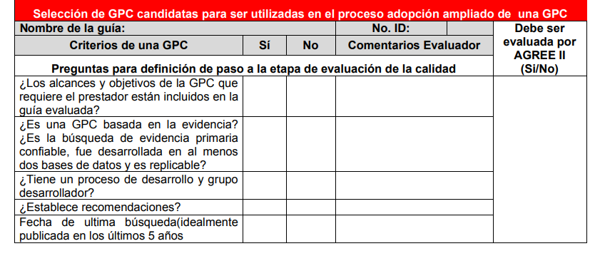
Si se contesta afirmativamente a todas las preguntas, la GPC pasa a la etapa siguiente, evaluación de la calidad.
4.5 Etapa 3: Evaluación de la calidad de las GPC
- Las GPC que hayan pasado la tamización descrita anteriormente, serán evaluadas a través de la metodología AGREE II GRS, que es utilizada para los casos de prestadores de servicios de salud pequeños, como el caso de los profesionales independientes, los prestadores con objeto social diferente o aquellos donde su capacidad instalada es menor.
- Los resultados se consolidan en un documento donde se condensa la información más importante y las recomendaciones de la GPC.
- Para el desarrollo de esta herramienta se requiere una o dos personas máximas, quienes realizarán una evaluación de la GPC, de manera simultánea, los evaluadores darán respuesta a las 7 preguntas planteadas en calificación de 1 a 7, pero al contrario del AGREE II, no requiere establecer puntos de corte, para el desarrollo del proceso, lo que indicaría que una vez calificadas, la de mayor puntaje y la que tenga mayor posibilidad de implementación por el prestador sea adoptada.

4.6 Etapa 4: Selección de la GPC a adoptar
Una vez calificada la calidad de las GPC, se deberá decidir cuál GPC es la que se va a adoptar. Para ello deben seguirse de manera secuencial los siguientes criterios, teniendo como premisa que a esta etapa solo pasan las que hayan tenido una calificación de 60% o más en el dominio 3 y 6, como se explicó previamente.
- GPC de publicación más reciente
- Que aborde la mayor cantidad de tópicos de acuerdo a la necesidad del prestador de salud
- Mayor aplicabilidad por parte de la organización, en este sentido, el personal asistencial del prestador evaluará cuál de las GPC es la más conveniente de acuerdo con el funcionamiento de la organización.
Es posible que al realizar la evaluación de los dominios del AGREE, haya GPC que no cumplan explícitamente con el 60% recomendado en los dos dominios, por lo anterior, se considera que una opción es escoger la que mejor puntaje tenga, así:
- Rigor metodológico mínimo 50%
- Independencia editorial la del puntaje más alto, llegando a un puntaje mínimo 40%.
En los casos en los que las GPC encontradas y que pasaron la tamización no obtengan puntajes superiores al 50% en el rigor metodológico, puede de acuerdo a la consideración del GDG adoptarse una de menor puntuación, siempre que las recomendaciones puedan ser aplicadas en la organización.
Para finalizar el proceso una vez seleccionada la GPC, se deben asegurar algunos elementos de orden formal, entre los que se encuentran:
- La GPC para incorporarse, debe estar en idioma español. Por lo que esta debe ser traducida, según los lineamientos normativos.
- Verificar que la GPC tenga autorización de uso ilimitado, en caso contrario, solicitar permiso de uso al autor o autores de la GPC (institución que es duela de dichos derechos), esto no aplica para las GPC colombianas financiadas por el Ministerio de Salud y Protección Social.
- Una vez haya seleccionado la GPC a adoptar, deberá realizar un acto administrativo, por el cual se adopte la GPC correspondiente. Es decir, si en la institución se determina que un comité o el gerente debe aprobar la adopción este trámite se debe surtir con la GPC seleccionada.
- IMPLEMENTACIÓN DE GPC
5.1 Creación del plan institucional de implementación:
Pasos prácticos en la definición del plan de implementación institucional:
• Se realiza documento con los siguientes datos: Introducción, objetivos, alcance, equipo desarrollador, población, talento humano, dotación, dispositivos médicos e insumos, enfoque diferencial, generalidades y recomendaciones
• Identifique las recomendaciones a implementar (tenga en cuenta las recomendaciones trazadoras de las GPC): De acuerdo con las condiciones institucionales deberá decidirse cuáles de las recomendaciones planteadas en las GPC se deben implementar
• Identifique las barreras y facilitadores de la implementación de las recomendaciones seleccionadas: Una vez se seleccionan las recomendaciones a adoptar en la IPS, se identifican las barreras y facilitadores de la implementación. Para facilitar este proceso, cada GPC contiene listados generales de barreras y facilitadores, los cuales deben revisarse y complementarse con aquellos específicos de la institución.
5.2 ejecución de actividades de implementación:
Esta fase tiene por finalidad trasladar efectivamente las recomendaciones planteadas en las GPC al quehacer de la práctica cotidiana. Esto implica realizar cambios o modificaciones en la prestación de servicios, particularmente en la consulta o las demás actividades de atención en salud. Como requisito general para la implementación, los GDG deben plantear sus recomendaciones considerando el marco global de implementabilidad, es decir, favoreciendo características que incrementen la probabilidad de ser llevadas a la práctica por parte de los usuarios finales.
5.3 Evaluación De Adherencia A La GPC
Con el fin de evaluar el impacto de las estrategias de implementación, es necesario conocer el nivel de familiaridad que se ha alcanzado con la guía y el uso actual.
- El comité de Calidad anualmente deberá realizar la evaluación de la adherencia a las GPC aplicadas en la organización, dejando registro de ello en el documento Instrumento de Evaluación Adherencia a GPC.
- La evaluación se aplicará a los profesionales de la salud que prestan sus servicios en la organización, los resultados deberán ser a su vez analizados y socializados al personal y a la Gerencia con el fin de realizar los planes de mejoramiento, dejando constancia de ello.

